Министерство науки и высшего образования Российской Федерации

Федеральное государственное автономное учреждение высшего образования

«Пермский национальный исследовательский политехнический университет»

ПНИПУ

**Автоматизация рабочего места стилиста**

Выполнили:

студенты группы ИВТ-24-2б

Исмагилов А. А.,

Ашарапов Р. И.

Проверила:

доцент кафедры ИТАС

О.А. Полякова

2025 г.

**Постановка задачи:** Создать умного помошника для стилиста, который учитывает стиль, погоду, пол и предлагает идеальный образ на день, сделать интерфейс.

Для выполнения задания была выбрана платформа Qt.

Создадим проект MainWindow в Qt, это будет основное окно приложения (Рис. 1), в котором будет ссодержаться такие данные как: текущая погода (учитывается температура, влажность, описание, иконки погоды), элементы выбора (радиокнопки для выбора пола, стиля), кнопки управления (обновление погоды в режиме реального времени, выбор персональной рекомендации по одежде в зависимости от погоды на улице, кнопка для перехода к детализации, которая открывает одно из нескольких возможных окон в зависимости от выбранного пола и стиля). 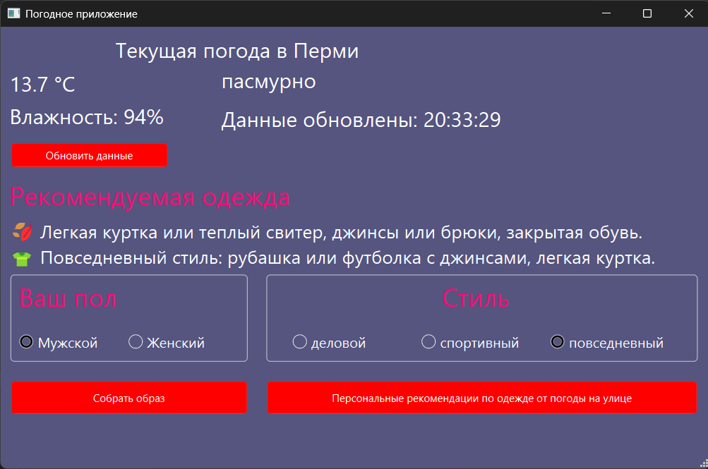

Рисунок 1

**Визуализация данных о погоде**

1.Получение данных:

Приложение делает запрос к API OpenWeatherMap. Во время загрузки отображается статус "Загружаем данные...". При успешном получении данных отображается время последнего обновления (Рис. 2).

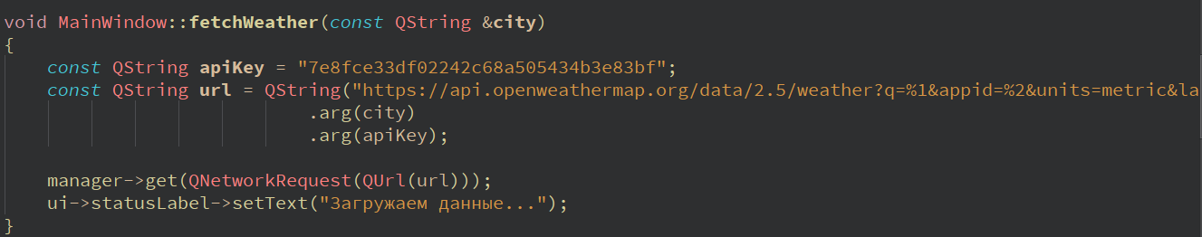

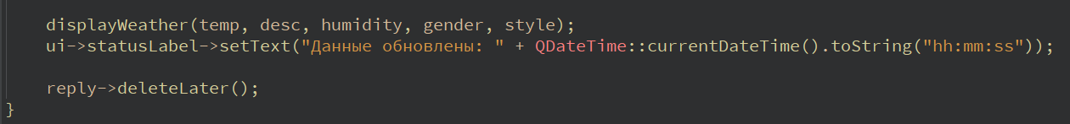

Рисунок 2

2.Отображение погодных данных (Рис. 3):

-Температура форматируется с одним знаком после запятой (например, "15.3 °C")

-Описание погоды отображается как есть из API

-Влажность отображается в формате "Влажность: XX%"

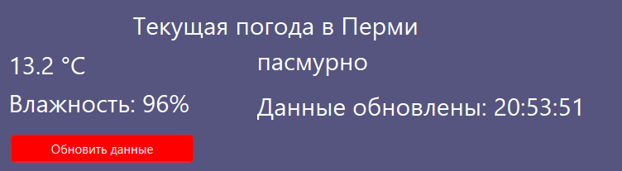

Рисунок 3

**Рекомендации по одежде**

1.Формирование рекомендаций:

Базовые рекомендации формируются на основе температуры. Дополняются с учетом выбранного стиля и пола. Добавляются специальные советы при осадках (дождь/снег). Учитывается влажность (дополнительные советы при высокой влажности).

2.Визуализация рекомендаций:

Основные рекомендации отображаются в главном окне. При нажатии на кнопку "Рекомендации по одежде" открывается диалоговое окно с (Рис. 4):

* Заголовком "Персональные рекомендации по одежде"
* Текстом рекомендаций
* Иконкой текущей погоды

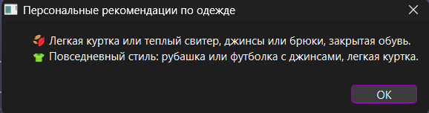

Рисунок 4

**Дополнительные окна**

При нажатии на кнопку "Собрать образ" открывается одно из 6 окон в зависимости от комбинации:

Второе окно: мужской пол + деловой стиль (Рис. 5)

Третье окно: мужской пол + спортивный стиль (Рис. 6)

Четвертое окно: мужской пол + повседневный стиль (Рис. 7)

Пятое окно: женский пол + деловой стиль (Рис. 8)

Шестое окно: женский пол + спортивный стиль (Рис. 9)

Седьмое окно: женский пол + повседневный стиль (Рис. 10)

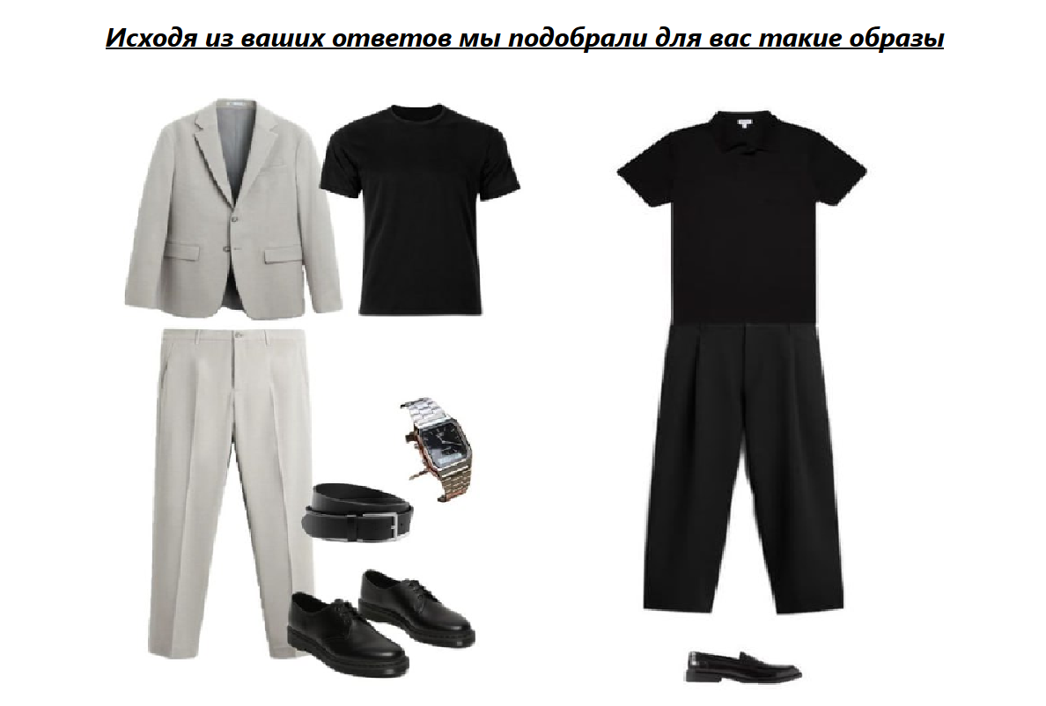

Рисунок 5

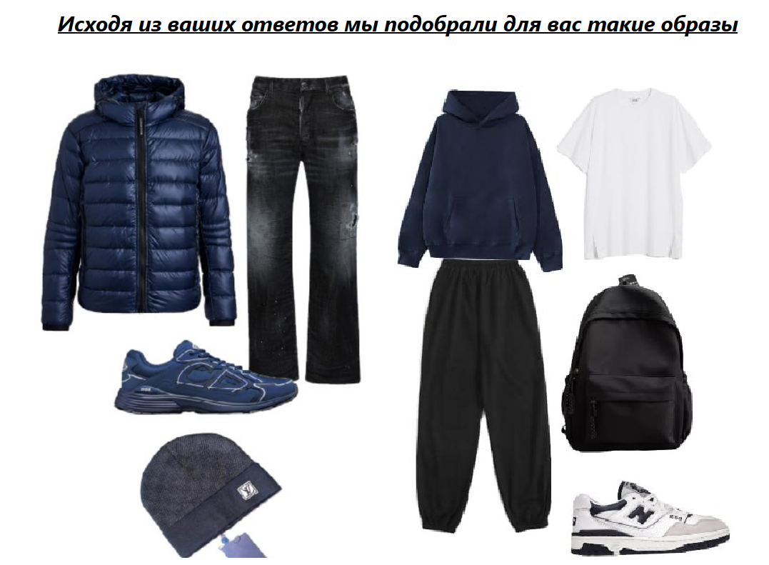

Рисунок 6

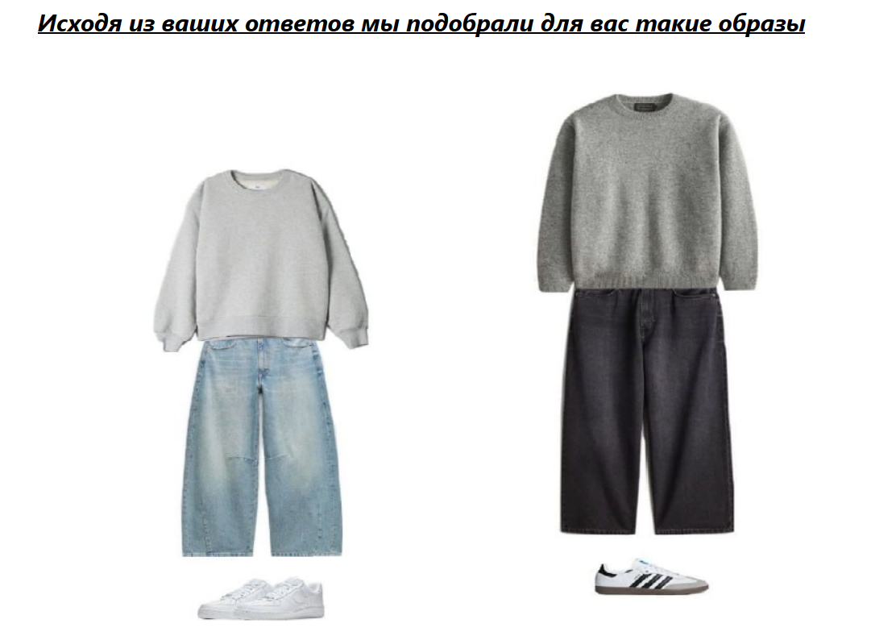

Рисунок 7

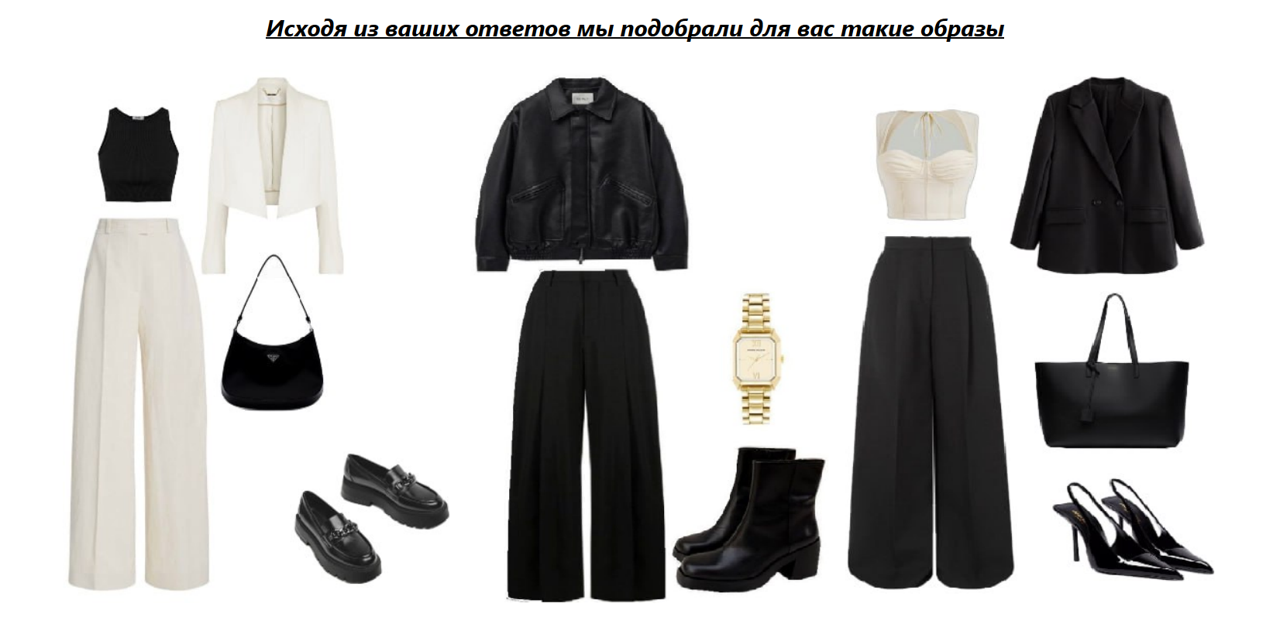

Рисунок 8

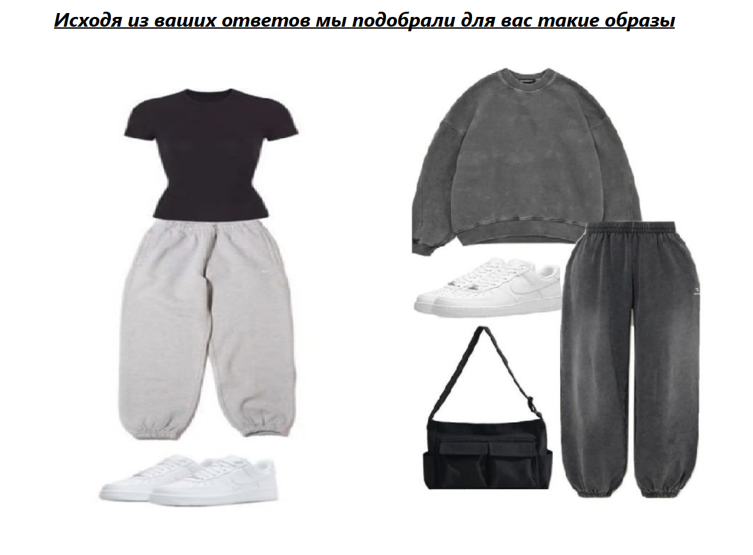

Рисунок 9

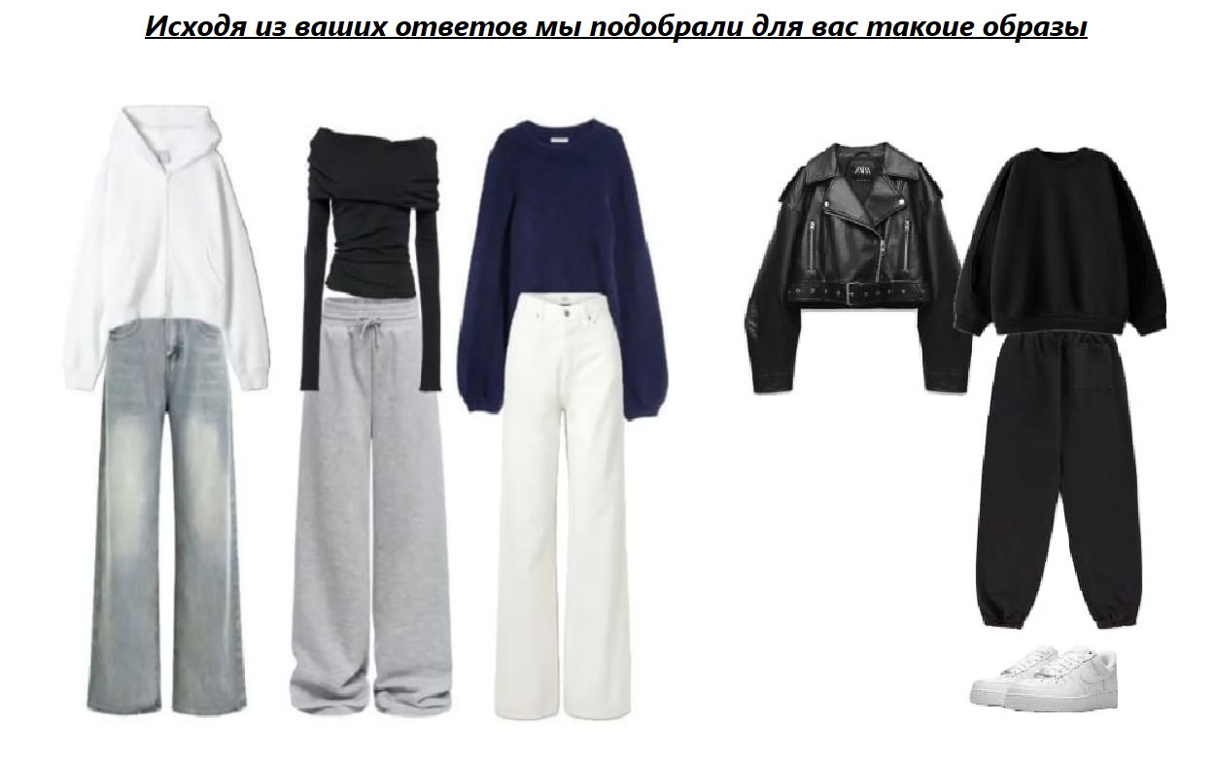

Рисунок 10

**Особенности визуализации**

Иконки:

* Используются для быстрой визуальной идентификации состояния погоды
* Присутствуют в диалоговых окнах

Группировка элементов:

* Радиокнопки сгруппированы по функциональности (пол, стиль)
* Логическое разделение интерфейса на секции

Приложение обеспечивает интуитивно понятный интерфейс с визуальными подсказками и персонализированными рекомендациями, адаптированными под текущие погодные условия и предпочтения пользователя.

**UML диаграмма:**

